Скрывшиеся обвиняемые, разыскиваемые
Быховским РОВД
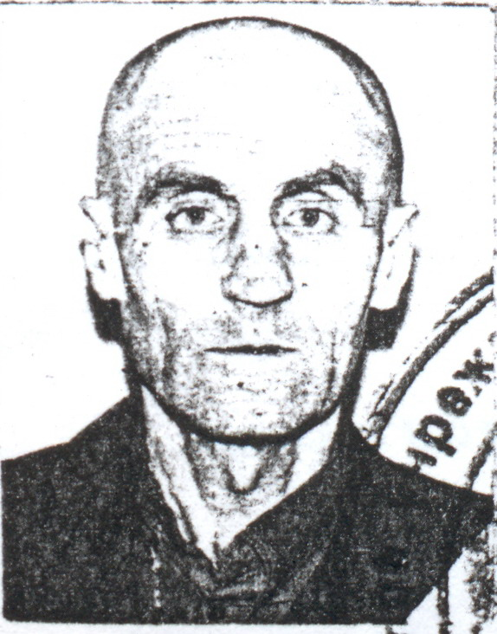  Кауров Николай Адамович, 14.07.1952 г.р., житель д.Чечевичи, Быховского района.  ст. 205 ч. 2 УК РБ (кража) | 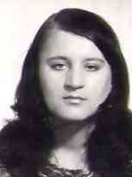  Драгун Ольга Михайловна, 18.03.1976 г.р. прож.: г. Быхов, ул. Пролетарская, 119/1.  ст. 207 ч. 1 УК РБ (разбой)
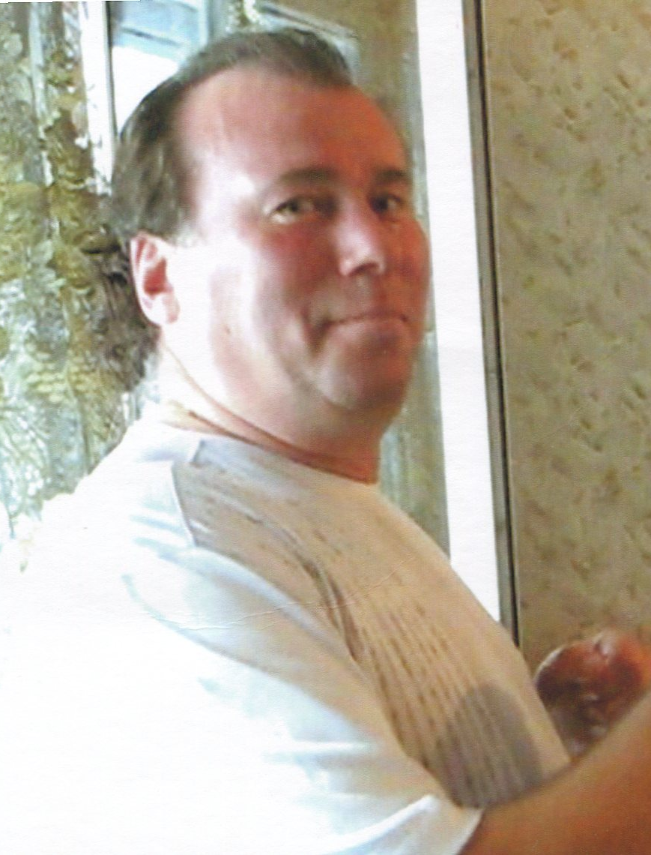  Полуян Сергей Аркадьевич 19.03.1961 г.р., гр-н РФ  ст. 209 ч. 1 УК РБ (мошенничество) | 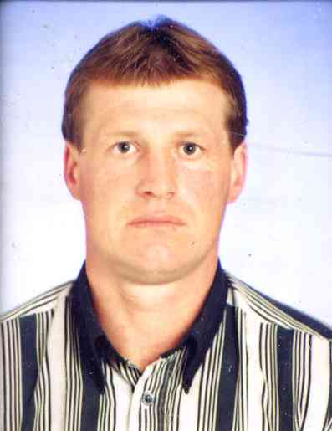  Холостович Александр Михайлович, 09.03.1963 г.р., прож. д. Воронино.  Уклоняется от исправительных работ
Джураева Ольга Ивановна 10.08.1962 г.р., прож. Украина г. Днепропетровск, гр-ка Украины  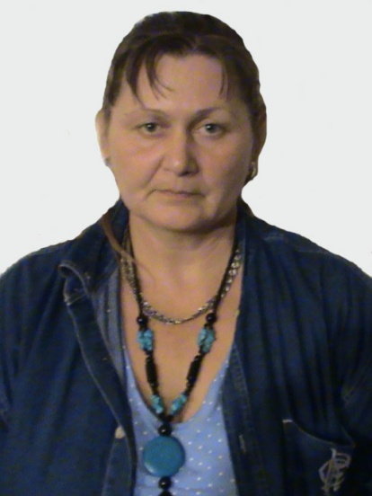  ст. 223 УК РБ (нарушение правил сделки с драгоценными металлами и камнями) | 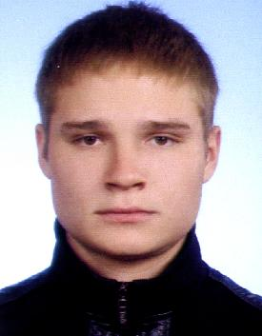  Сиваков Александр Александрович, 15.01.1991 г.р., прож.: г.Витебск, ул. Ильинского, д. 47, кв. 601  ст. 205 ч. 1 УК РБ (кража)
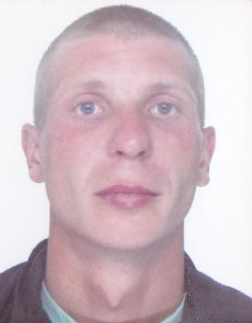  Сиваков Николай Игоревич, 07.08.1990 г.р., прож.: г. Быхов, ул. М. Горького, д. 59  ст. 317-1 ч. 2 УК РБ (управление т/с лицом в состоянии опьянения) | 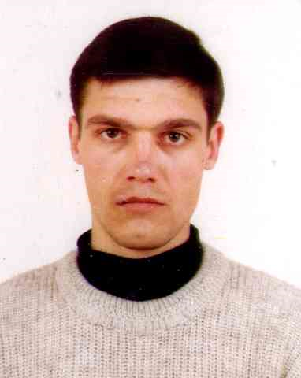  Тишков Андрей Васильевич 15.05.1976 г.р., прож.: Могилевский р-н, д. Вейно, ул. Вейнянская, д. 1, кв. 6.  ст. 281 ч. 4 УК РБ (незаконная добыча рыбы или других водных животных)
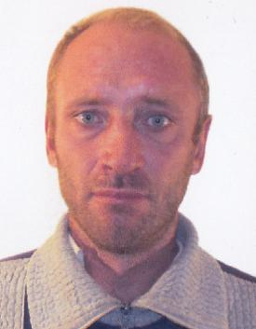
Дылян Павел Валерьевич 26.04.1976 г.р., прож. г. Быхов, м/р Колос, д. 92, кв. 25
ст. 205 ч. 2 УК РБ (кража)
(24.03.2018 задержан в г. Москва РФ)

